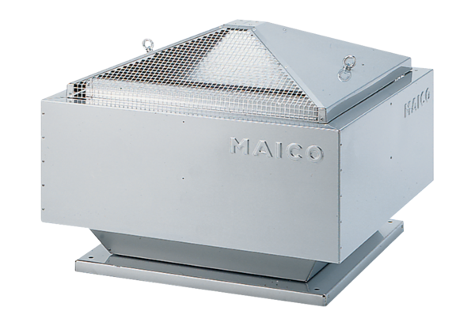Odśrodkowy wentylator dachowy MDR-PG 22 ECOpakowanie jednostkowe: 1 sztukaAsortyment: E
Numer artykułu: 0087.0032Producent: MAICO

